注册表

姓名 |  | 职务 |  |  |  | 职称
单位
地址
电话 |  |  |  | 邮箱
我希望：
参与此次研讨会并作一个口头报告

参与此次研讨会并作墙报讲解

仅参与此次研讨会

参与此次研讨会并提供产品展示

参与此次研讨会并提供赞助

住宿 | □北京友谊宾馆 □自行解决住宿/不需住宿
住宿 | 如果入住北京友谊宾馆，并且有同住人员，请注明姓名：张XX。
其他备注：

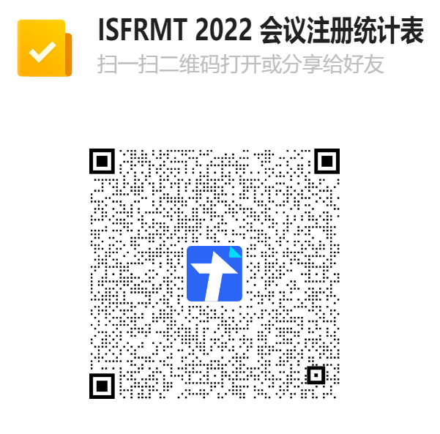
请完成本预注册表，在2022年9月15日前发送至isfrmt@126.com。同时，扫描下方二维码完成线上注册统计，谢谢合作！
- 联系方式
联系人：
李定华（13601038267）、李向梅（13641360384）、张文超（13811660813）、潘也唐（13439010118）、陈思禄（18801252991）
地址：北京市海淀区中关村南路5号
邮编：100081
电话/传真：010-68913066
E-mail: isfrmt@126.com

